
LAPORAN PRAKTIKUM
Pengembangan Aplikasi Web II

Disusun oleh:
Nama : Aqila Nike Indriani
NIM : 2428240130
Kelas : SI5C

PROGRAM STUDI SISTEM INFORMASI
UNIVERSITAS MULTI DATA PALEMBANG
TAHUN AKADEMIK 2026/2027

Identitas Praktikum
Nama Mahasiswa | Aqila Nike Indriani
NPM | 2428240130
Kelas | SI5C
Pertemuan Ke- | 3 dan 4 (Tugas Mandiri)
Topik / Judul Praktikum | Membangun RESTful API Murni dengan Express.js  Topik 18 – Produktivitas : Daftar Tugas
Tanggal Pelaksanaan | 24 September 2026
Dosen Pengampu | Nur Rachmat M.Kom

I. Tujuan Praktikum
1. Membangun satu RESTful API murni dengan Express.js untuk entitas Daftar Tugas (Topik 18), tanpa tampilan (view/HTML) apa pun, sesuai topik yang ditetapkan berdasarkan nomor absen.

2. Merancang tabel endpoint RESTful (GET, POST, PUT, DELETE, dan filter dengan query string) untuk resource /tasks sebelum menulis kode.

3. Mengimplementasikan operasi CRUD lengkap menggunakan data sementara (array) di memori, mengikuti format response JSON standar: data polos untuk response GET (objek untuk satu data, array untuk banyak data), dan struktur { status, message, data } untuk response POST, PUT, DELETE, serta error (400/404).

4. Menguji setiap endpoint yang telah diimplementasikan menggunakan Postman, termasuk minimal dua skenario gagal (400 dan 404), serta mendokumentasikan hasilnya.
5. Mem-push project ke repository GitHub publik (tugas1-restful-2428240130) dengan commit bertahap, dan men-deploy project ke Vercel.

II. Dasar Teori
Tugas ini merupakan penerapan langsung dari materi RESTful API dengan Express.js pada entitas yang dipilih sesuai pembagian topik pada Tugas 1 Mandiri, yaitu Topik 18 – Produktivitas: Daftar Tugas dengan endpoint dasar /tasks (Rachmat, n.d.-a).
Sebelum menulis kode, dilakukan perancangan terlebih dahulu daftar endpoint yang dibutuhkan, mencakup method HTTP (GET, POST, PUT, DELETE), path endpoint, deskripsi, dan kode status yang diharapkan. Rancangan ini menjadi acuan saat implementasi (Rachmat, n.d.-a).
Konvensi penamaan resource pada RESTful API menggunakan huruf kecil dan bentuk jamak tanpa kata kerja, misalnya /tasks (bukan /getTasks atau /Task), dan route parameter hanya dipakai untuk :id, sedangkan filter data memakai query string yang dibaca melalui req.query (Rachmat, n.d.-a).
Response GET dikirim polos tanpa bungkus status/message (objek untuk satu data, array untuk banyak data — termasuk hasil filter yang boleh berupa array kosong), sedangkan response POST, PUT, DELETE, dan error dibungkus dalam struktur { status, message, data } agar konsumen API dapat membedakan hasil operasi secara konsisten (Rachmat, n.d.-a).
Kode status yang konsisten menggunakan 2xx untuk keberhasilan (200 untuk GET/PUT/DELETE, 201 untuk POST) dan 4xx untuk kegagalan pada sisi client (400 untuk data tidak lengkap, 404 untuk data/endpoint tidak ditemukan) (MDN Web Docs, n.d.).

III. Alat dan Bahan
No. | Nama Alat / Software | Versi / Keterangan
1 | Node.js | Runtime JavaScript, versi LTS (Express 5 mensyaratkan Node.js 18 ke atas)
2 | Visual Studio Code | Editor kode dan terminal terintegrasi
3 | Npm | Package manager, terpasang bersama Node.js
4 | Express.js | Versi 5.2.1 (dependencies)
5 | Nodemon | Versi 3.1.14 (devDependencies)
6 | Postman | Aplikasi untuk menguji endpoint (GET, POST, PUT, DELETE) beserta query string filter
7 | Git & Github | Version control dan hosting repository publik tugas1-restful-2428240130
8 | Vercel | Platform deployment agar API dapat diakses secara publik
IV. Langkah Kerja

1. Memilih entitas dari pembagian topik Tugas 1 sesuai nomor absen, yaitu Topik 18 – Daftar Tugas (Produktivitas), dengan atribut: judul, deskripsi, prioritas, tenggat, dan selesai.

2. Merancang tabel endpoint RESTful untuk resource /tasks sebelum menulis kode (lihat Tabel Rancangan Endpoint pada Bagian V).

3. Membuat folder project restful-api-app, menjalankan npm init -y, mengatur "main": "app.js" beserta script "start" dan "dev", lalu memasang Express.js sebagai dependency dan nodemon sebagai devDependency.
npm init -y
npm install express
npm install --save-dev nodemon

4. Membuat berkas app.js, mendaftarkan middleware express.json(), dan menyiapkan data sementara berupa array tasks (3 data awal) beserta variabel nextId.
const express = require("express");
const app = express();
const PORT = process.env.PORT || 3000;
app.use(express.json());
let tasks = [
{ id: 1, judul: "Kerjakan Tugas 1 Express", deskripsi: "CRUD + filter",
prioritas: "tinggi", tenggat: "2026-10-05", selesai: false },
{ id: 2, judul: "Review Materi Dasar Teori REST", deskripsi: "Baca ulang slide pertemuan 3-4",
prioritas: "sedang", tenggat: "2026-10-01", selesai: false },
{ id: 3, judul: "Push project ke GitHub", deskripsi: "Minimal 5 commit bertahap",
prioritas: "tinggi", tenggat: "2026-10-06", selesai: true },
];
let nextId = 4;

5. Membuat route GET / sebagai info API (menampilkan nama, NIM, kelas, topik, dan daftar endpoint), lalu route GET /tasks untuk menampilkan seluruh data sekaligus mendukung filter ?prioritas= melalui req.query.
// GET / -> info API (identitas & daftar endpoint)
app.get("/", (req, res) => {
res.json({
nama: "Aqila Nike Indriani",
nim: "2428240130",
kelas: "SI5C",
topik: "18 - Produktivitas: Daftar Tugas",
endpoints: [
"GET /tasks", "GET /tasks/:id", "GET /tasks?prioritas=nilai",
"POST /tasks", "PUT /tasks/:id", "DELETE /tasks/:id",
],
});
});
// GET /tasks -> semua data, atau hasil filter ?prioritas=...
app.get("/tasks", (req, res) => {
const { prioritas } = req.query;
if (prioritas) {
const hasil = tasks.filter((t) => t.prioritas === prioritas);
return res.json(hasil);
}
res.json(tasks);
});

6. Membuat route GET /tasks/:id untuk menampilkan satu data berdasarkan id, dengan status 404 (dibungkus { status, message, data }) jika tidak ditemukan.
app.get("/tasks/:id", (req, res) => {
const id = parseInt(req.params.id);
const data = tasks.find((t) => t.id === id);
if (!data) {
return res.status(404).json({
status: "error",
message: `Data dengan id ${id} tidak ditemukan`,
data: null,
});
}
res.json(data);
});

7. Membuat route POST /tasks untuk menambahkan data baru. Field judul, prioritas, dan tenggat wajib diisi; jika salah satu kosong, server membalas status 400.
app.post("/tasks", (req, res) => {
const { judul, deskripsi, prioritas, tenggat, selesai } = req.body;
if (!judul || !prioritas || !tenggat) {
return res.status(400).json({
status: "error",
message: "judul, prioritas, dan tenggat wajib diisi",
data: null,
});
}
const baru = { id: nextId++, judul, deskripsi: deskripsi || "",
prioritas, tenggat, selesai: selesai === true };
tasks.push(baru);
res.status(201).json({ status: "success", message: "Data berhasil ditambahkan", data: baru });
});

8. Membuat route PUT /tasks/:id (penggantian penuh, menolak dengan 404 jika data tidak ada atau 400 jika field wajib kosong) dan DELETE /tasks/:id (menolak dengan 404 jika data tidak ada), mengikuti pola findIndex().

9. Menambahkan middleware catch-all di akhir file untuk menangani route yang tidak terdaftar, membalas status 404 dengan pesan "Endpoint tidak ditemukan".
10. Menjalankan server dengan npm run dev, lalu menguji seluruh endpoint yang telah dibuat melalui Postman, mencakup skenario berhasil maupun gagal (400 dan 404). Selanjutnya melakukan commit bertahap ke Git, push ke GitHub, dan men-deploy ke Vercel.

V. Hasil dan Pembahasan
Tabel rancangan endpoint (langkah 2):
No. | Method | Endpoint | Deskripsi | Status sukses/gagal
1 | GET | /tasks | Menampilkan seluruh data tugas | 200
2 | GET | /tasks/:id | Menampilkan satu data tugas berdasarkan id | 200 / 404
3 | POST | /tasks | Menambah data tugas baru | 201 / 400
4 | PUT | /tasks/:id | Mengubah seluruh data tugas (penggantian penuh) | 200 / 400 / 404
5 | DELETE | /tasks/:id | Menghapus data tugas | 200 / 404
6 | GET | /tasks?prioritas=nilai | Filter data tugas berdasarkan prioritas (req.query) | 200
Verifikasi endpoint GET / (info API — Soal 1 poin 5):
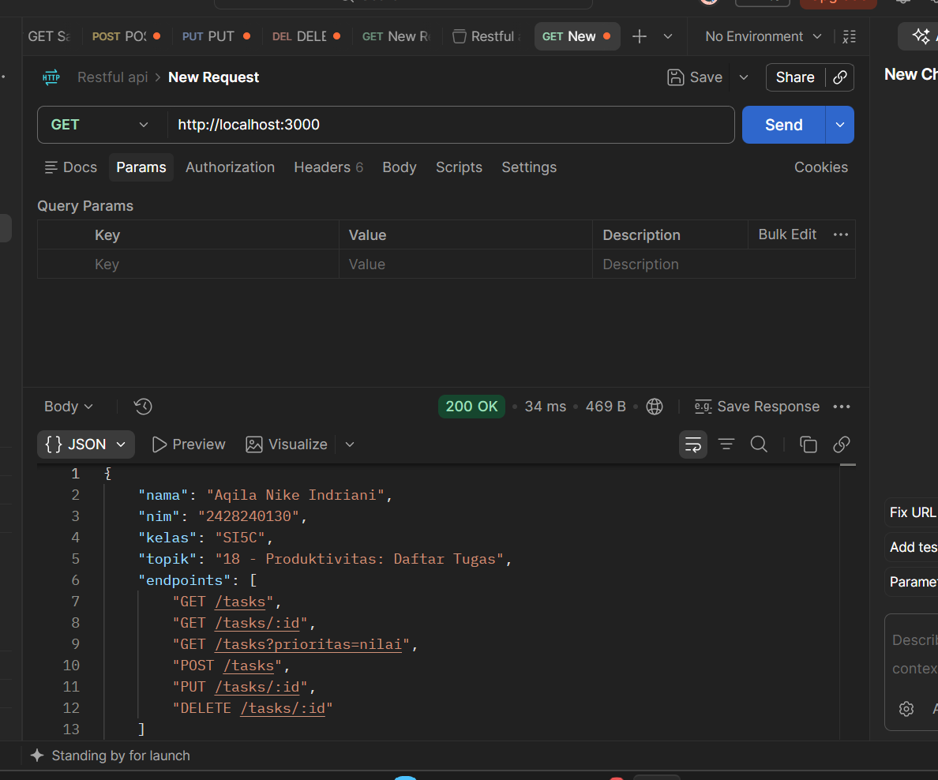
Gambar 1. Response GET / menampilkan nama, NIM, kelas, topik, dan daftar endpoint (200 OK)
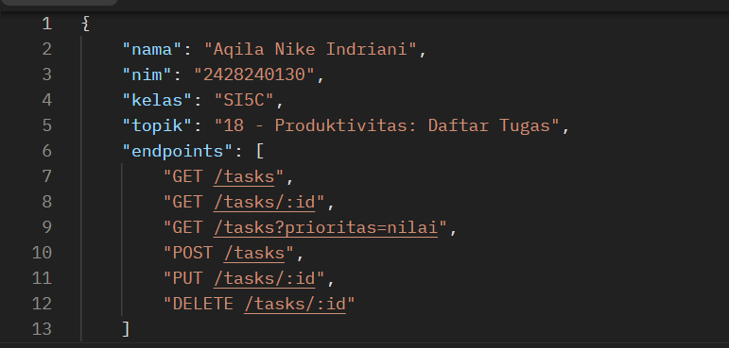
Gambar 2. Detail isi JSON response GET /
Tangkapan layar pengujian (Postman), sesuai daftar pengujian Bagian E.1:
Pengujian 1: GET /tasks (harapan: 200)
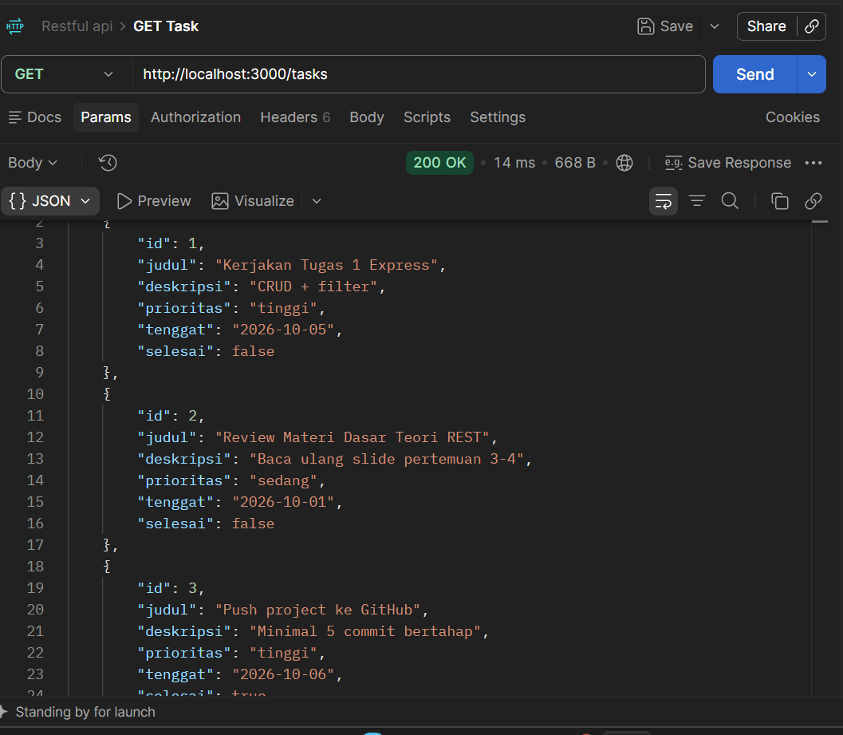
Gambar 3. GET /tasks — menampilkan seluruh data (200 OK)
Pengujian 2: GET /tasks/1 (harapan: 200)
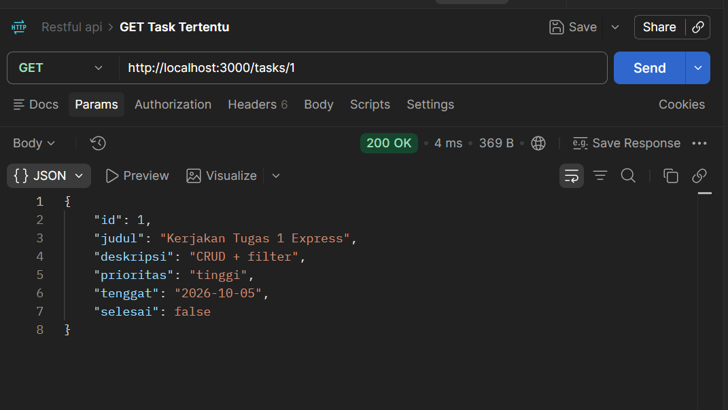
Gambar 4. GET /tasks/1 — menampilkan satu data (200 OK)
Pengujian 3: GET /tasks/99 (harapan: 404)
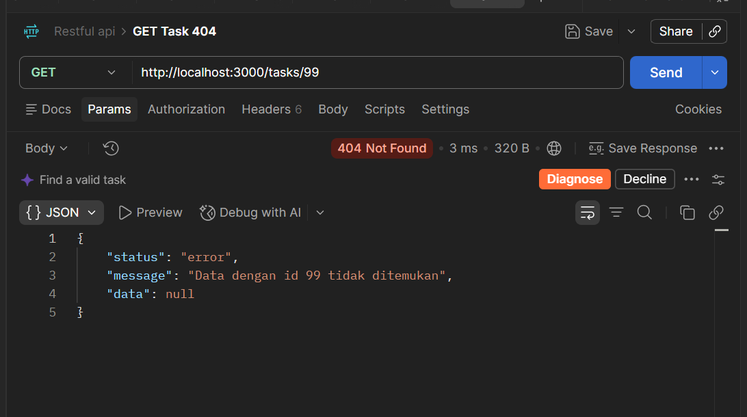
Gambar 5. GET /tasks/99 — id tidak ditemukan (404 Not Found)

Pengujian 4: GET /tasks?prioritas=tinggi (harapan: 200)
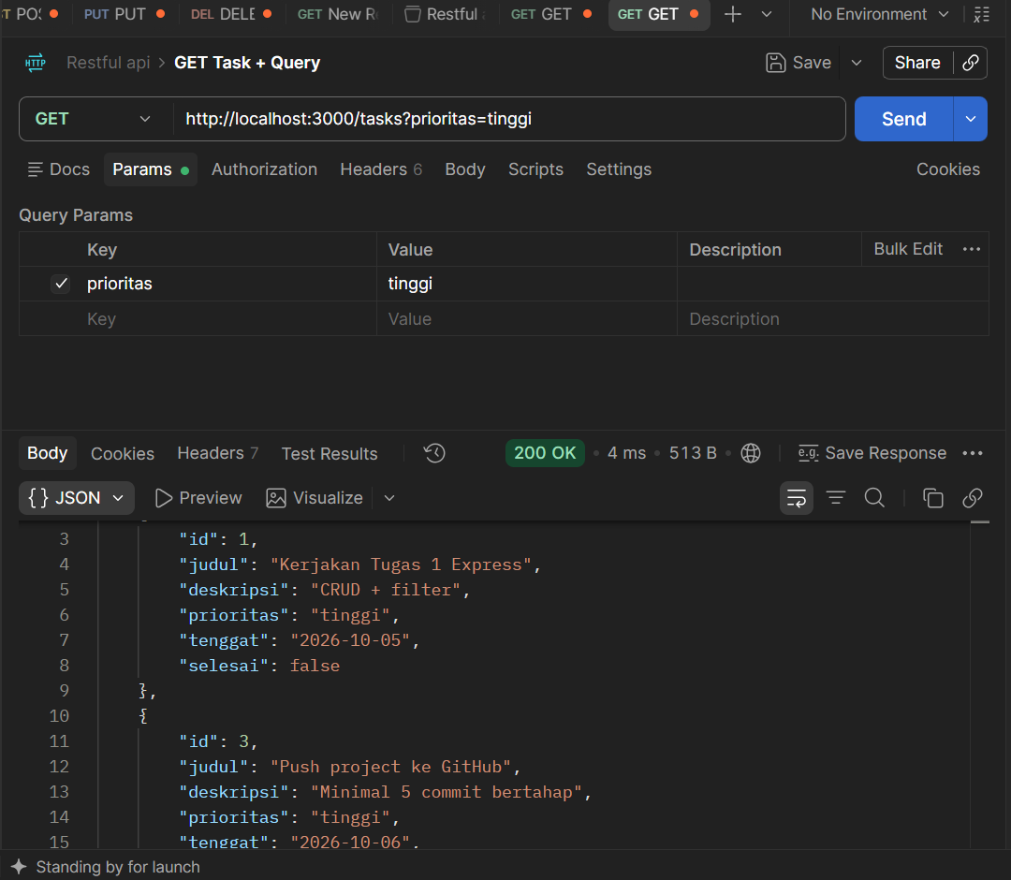
Gambar 6. GET /tasks?prioritas=tinggi — filter dengan query string (200 OK)
Pengujian 5: POST /tasks — body lengkap (harapan: 201)
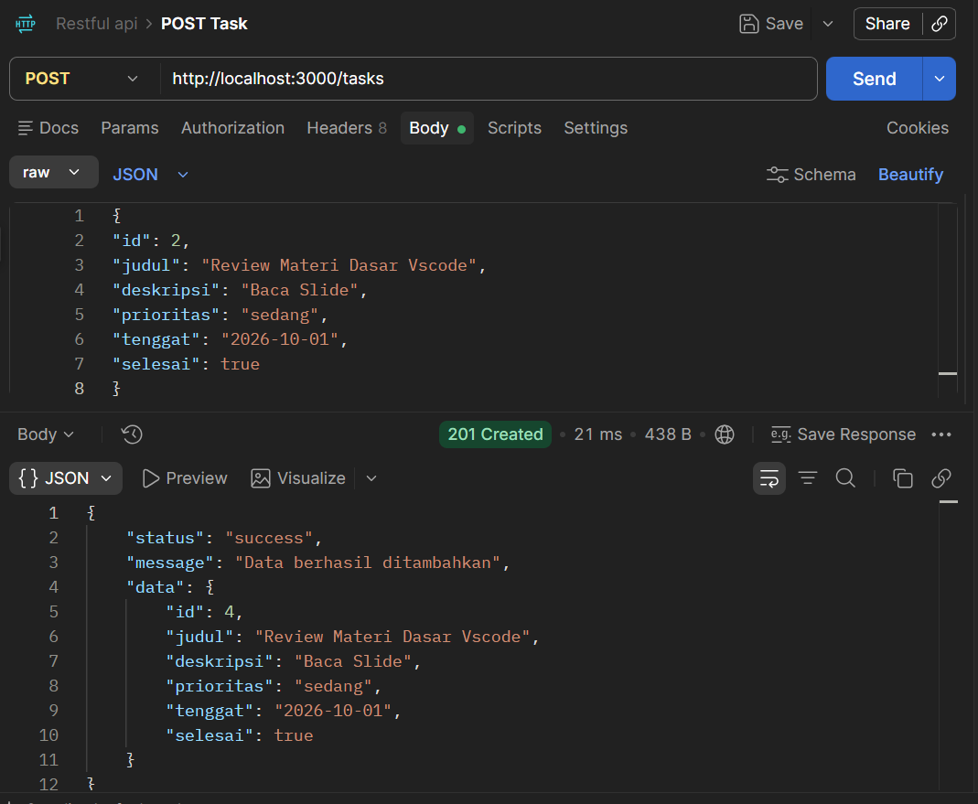
Gambar 7. POST /tasks — body lengkap (201 Created)
Pengujian 6: POST /tasks — field wajib kosong ({}) (harapan: 400)
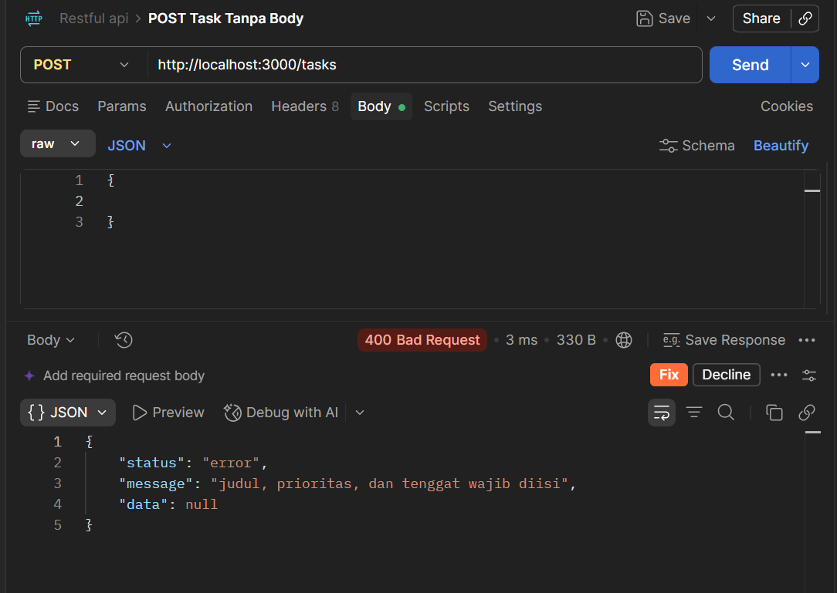
Gambar 8. POST /tasks tanpa body — validasi gagal (400 Bad Request)
Pengujian 7: PUT /tasks/2 — body lengkap (harapan: 200)
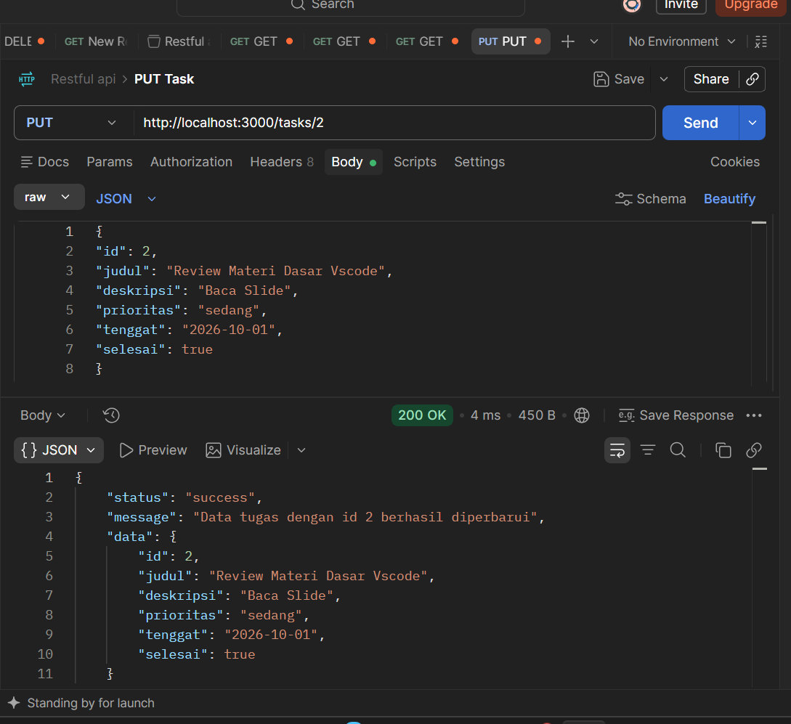
Gambar 9. PUT /tasks/2 — body lengkap (200 OK)
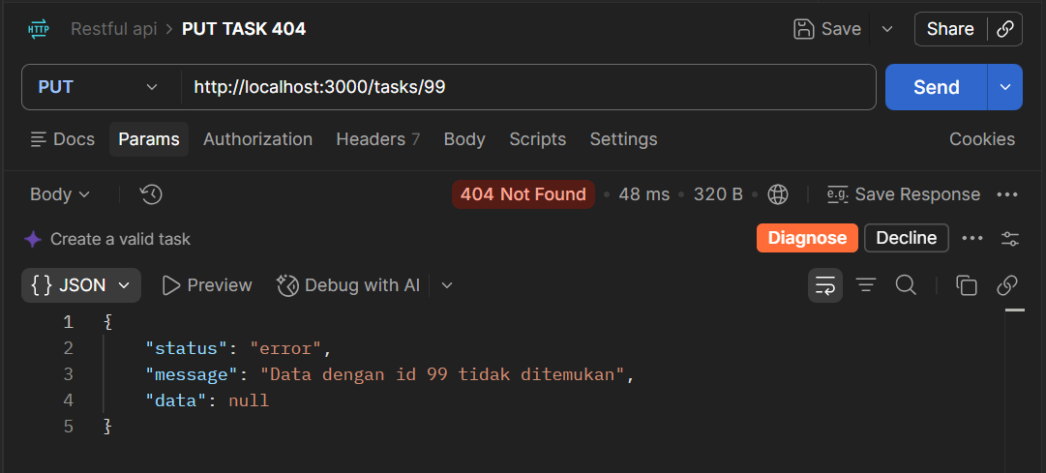
Pengujian 8: PUT /tasks/99 — body lengkap (harapan: 404)
Gambar 10. PUT /tasks/99 — body lengkap (404)
Pengujian 9: DELETE /tasks/1 (harapan: 200)
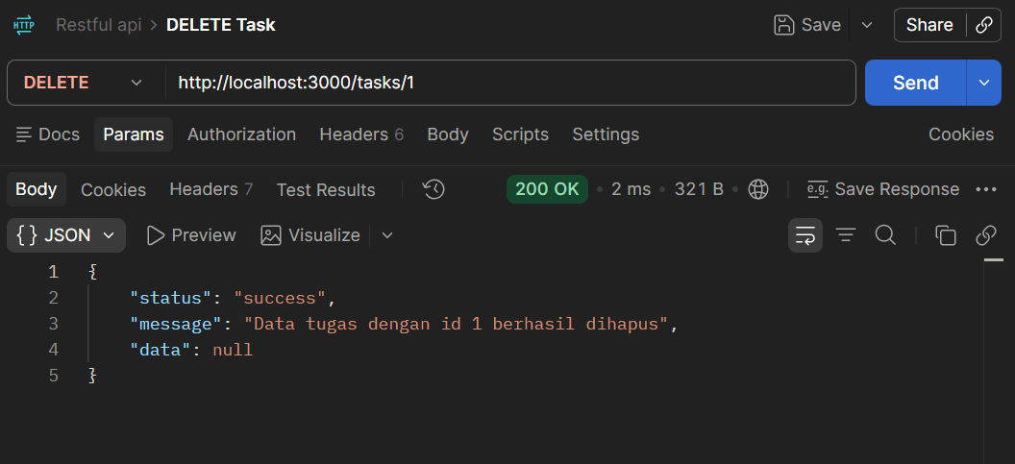
Gambar 10. DELETE /tasks/1 (200 OK)

Pengujian 10: DELETE /tasks/99 (harapan: 404)
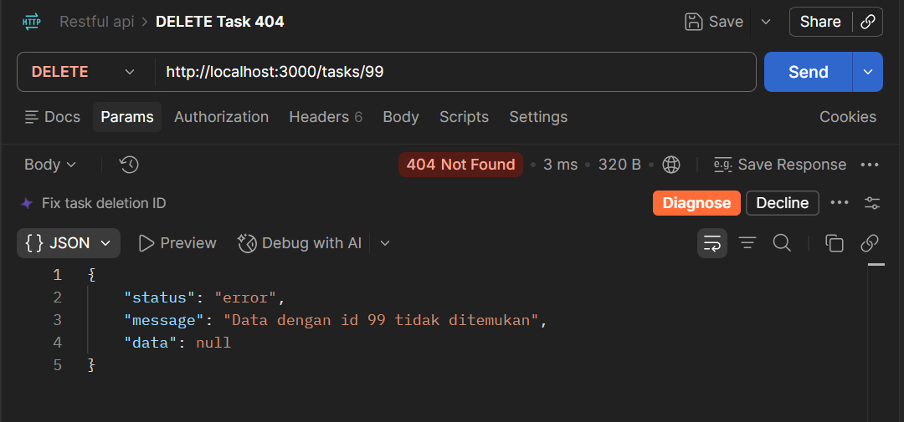
Gambar 11. DELETE /tasks/99 (404 Not Found)
Pembahasan:
GET /tasks mengembalikan array seluruh data tugas secara polos (tanpa status/message), sesuai ketentuan format response GET pada Tugas 1. GET /tasks/1 mengembalikan objek data secara polos untuk id yang ditemukan (200), sedangkan GET /tasks/99 mengembalikan format { status: "error", message, data: null } dengan status 404 untuk id yang tidak terdaftar.
Query string ?prioritas=tinggi pada GET /tasks?prioritas=tinggi berhasil memfilter data (req.query) dan tetap mengembalikan status 200 sesuai ketentuan B.1, walau seandainya hasilnya array kosong ([]).
POST /tasks dengan body lengkap (judul, prioritas, tenggat) berhasil menambah data dan mengembalikan status 201 beserta objek data baru yang dibungkus { status: "success", message, data }. Ketika body dikirim kosong ({}), server konsisten membalas status 400 dengan pesan "judul, prioritas, dan tenggat wajib diisi".
PUT /tasks/2 mengganti seluruh field data pada id yang dituju dan mengembalikan status 200 beserta data terbaru yang dibungkus { status, message, data }. Pengujian pada percobaan ini memakai id 2 (bukan id 1) karena data id 1 telah dihapus lebih dulu pada pengujian DELETE; hasilnya tetap valid untuk membuktikan perilaku PUT sesuai rancangan. Skenario PUT pada id yang tidak ada (404) belum sempat didokumentasikan dengan tangkapan layar dan akan ditambahkan menyusul (lihat catatan pada Pengujian 8).
DELETE /tasks/1 menghapus data pada id yang dituju dan mengembalikan status 200 dengan data: null dan pesan yang menyebut id yang dihapus, sedangkan DELETE /tasks/99 (id yang tidak ditemukan) dibalas 404 dengan struktur error yang sama. Permintaan ke route yang tidak terdaftar sama sekali ditangani middleware catch-all dan tetap membalas JSON dengan status 404 dan pesan "Endpoint tidak ditemukan", bukan halaman error bawaan Express.
Seluruh pengujian dilakukan menggunakan Postman (bukan Thunder Client), sebagaimana terlihat pada tangkapan layar di atas.

Ringkasan hasil pengujian:
No. | Method | Endpoint | Data request | Status diharapkan | Status hasil | Keterangan
1 | GET | /tasks | — | 200 | 200 | Sesuai — mengembalikan array 3 data awal
2 | GET | /tasks/1 | — | 200 | 200 | Sesuai — mengembalikan objek data id 1 secara polos
3 | GET | /tasks/99 | — | 404 | 404 | Sesuai — { status: "error", message: "Data dengan id 99 tidak ditemukan", data: null }
4 | GET | /tasks?prioritas=tinggi | — | 200 | 200 | Sesuai — hasil filter berupa array (2 data dengan prioritas tinggi)
5 | POST | /tasks | body lengkap | 201 | 201 | Sesuai — data baru (id 4) ditambahkan dan dikembalikan dalam { status, message, data }
6 | POST | /tasks | field wajib kosong ({}) | 400 | 400 | Sesuai — { status: "error", message: "judul, prioritas, dan tenggat wajib diisi", data: null }
7 | PUT | /tasks/2 | body lengkap | 200 | 200 | Sesuai — pengujian penggantian penuh dilakukan pada id 2; seluruh field diperbarui dan dikembalikan dalam { status, message, data }
8 | PUT | /tasks/99 | body lengkap | 404 | BELUM DIUJI | Belum ada bukti tangkapan layar untuk skenario ini pada berkas yang diunggah. Berdasarkan kode program, route ini memakai pola findIndex() yang sama dengan GET/DELETE (baris index === -1), sehingga secara logika akan membalas 404 dengan { status: "error", message: "Data dengan id 99 tidak ditemukan", data: null } — namun tetap perlu diuji ulang di Postman dan screenshot-nya dilampirkan di sini.
9 | DELETE | /tasks/1 | — | 200 | 200 | Sesuai — { status: "success", message: "Data tugas dengan id 1 berhasil dihapus", data: null }
10 | DELETE | /tasks/99 | — | 404 | 404 | Sesuai — { status: "error", message: "Data dengan id 99 tidak ditemukan", data: null }

VI. Kendala dan Solusi
No. | Kendala | Solusi
1 | Bingung membedakan dua format response: GET harus mengirim data polos, sedangkan POST/PUT/DELETE/error harus dibungkus { status, message, data }. | Menuliskan res.json(tasks) apa adanya untuk semua route GET, dan konsisten membungkus res.status(...).json({ status, message, data }) hanya pada POST, PUT, DELETE, dan setiap respons error (400/404).
2 | Data yang disimpan di memori (array tasks) dapat kembali ke data awal setelah beberapa saat ketika API sudah di-deploy ke Vercel. | Memahami bahwa hal ini wajar pada lingkungan serverless (setiap invocation dapat memulai instance baru) dan tidak mengurangi nilai, selama setiap request tunggal tetap mendapat response yang benar sesuai skenario pengujian.
3 | Skenario pengujian PUT /tasks/99 (404) belum sempat didokumentasikan dengan tangkapan layar sebelum laporan disusun. | Route PUT sudah diverifikasi memakai pola validasi index === -1 yang identik dengan GET dan DELETE; tangkapan layar tambahan akan disusulkan pada Pengujian 8 untuk melengkapi bukti pada Bagian V.

VII. Kesimpulan
1. Entitas Daftar Tugas (Produktivitas, Topik 18) berhasil diimplementasikan sebagai RESTful API murni dengan resource /tasks dan atribut judul, deskripsi, prioritas, tenggat, dan selesai (tujuan 1).
2. Tabel rancangan endpoint untuk keenam skenario (GET semua data, GET satu data, POST, PUT, DELETE, dan filter) telah dibuat sebelum implementasi (tujuan 2).
3. Seluruh endpoint pada rancangan berhasil diimplementasikan menggunakan Express.js dengan data sementara di memori, serta mengikuti format response JSON standar: data polos untuk GET, dan { status, message, data } untuk POST/PUT/DELETE/error (tujuan 3).
4. Pengujian dengan Postman menunjukkan 9 dari 10 skenario pada tabel pengujian memberikan response dan kode status yang sesuai rancangan, termasuk skenario gagal (400 dan 404); satu skenario (PUT /tasks/99, 404) masih perlu dilengkapi bukti tangkapan layarnya (tujuan 4).
5. Project telah di-push ke repository GitHub publik dan di-deploy ke Vercel sesuai ketentuan Soal 5 (lihat tautan pada Lampiran).
Dengan demikian, tugas ini secara umum telah memenuhi kriteria kelengkapan endpoint CRUD beserta filter query string sesuai ketentuan pada Bagian B soal Tugas 1, dengan satu catatan perbaikan minor yang disebutkan pada Bagian VI.

Daftar Pustaka
Express. (n.d.). Routing. Diakses 27 September 2026, dari https://expressjs.com/en/guide/routing.html
MDN Web Docs. (n.d.). HTTP response status codes. Mozilla. Diakses 27 September 2026, dari https://developer.mozilla.org/en-US/docs/Web/HTTP/Status
Rachmat, N. (n.d.-a). Membangun RESTful API dengan Express.js [Materi perkuliahan, Pertemuan 3–4, termasuk Tugas 1 Mandiri]. Pengembangan Aplikasi Web II, Program Studi Sistem Informasi, Universitas Multi Data Palembang.

Lampiran
Tautan Repository GitHub:
https://github.com/AqilaNike/tugas1_restful_2428240130
Tautan Deployment (jika ada):
https://tugas1-restful-2428240130.vercel.app/

